Лабораторная работа №9

НКАбд-03-22

Шубнякова Дарья

Содержание

# 1 Цель работы

Познакомиться с операционной системой Linux. Получить практические навыки рабо- ты с редактором Emacs.

# 2 Задание

1. Открыть emacs.
2. Создать файл lab07.sh с помощью комбинации Ctrl-x Ctrl-f (C-x C-f).
3. Наберите текст.
4. Сохранить файл с помощью комбинации Ctrl-x Ctrl-s (C-x C-s).
5. Проделать с текстом стандартные процедуры редактирования, каждое действие должно осуществляться комбинацией клавиш. 5.1. Вырезать одной командой целую строку (С-k). 5.2. Вставить эту строку в конец файла (C-y). 5.3. Выделить область текста (C-space). 5.4. Скопировать область в буфер обмена (M-w). 5.5. Вставить область в конец файла. 5.6. Вновь выделить эту область и на этот раз вырезать её (C-w). 5.7. Отмените последнее действие (C-/).
6. Научитесь использовать команды по перемещению курсора. 6.1. Переместите курсор в начало строки (C-a). 6.2. Переместите курсор в конец строки (C-e). 6.3. Переместите курсор в начало буфера (M-<). 6.4. Переместите курсор в конец буфера (M->).
7. Управление буферами. 7.1. Вывести список активных буферов на экран (C-x C-b). 7.2. Переместитесь во вновь открытое окно (C-x) o со списком открытых буферов и переключитесь на другой буфер. 7.3. Закройте это окно (C-x 0). 7.4. Теперь вновь переключайтесь между буферами, но уже без вывода их списка на экран (C-x b).
8. Управление окнами. 8.1. Поделите фрейм на 4 части: разделите фрейм на два окна по вертикали (C-x 3), а затем каждое из этих окон на две части по горизонтали (C-x 2). 8.2. В каждом из четырёх созданных окон откройте новый буфер (файл) и введите несколько строк текста.
9. Режим поиска 9.1. Переключитесь в режим поиска (C-s) и найдите несколько слов, присутствующих в тексте. 9.2. Переключайтесь между результатами поиска, нажимая C-s. 9.3. Выйдите из режима поиска, нажав C-g. 9.4. Перейдите в режим поиска и замены (M-%), введите текст, который следует найти и заменить, нажмите Enter , затем введите текст для замены. После того как будут подсвечены результаты поиска, нажмите ! для подтверждения замены. 9.5. Испробуйте другой режим поиска, нажав M-s o. Объясните, чем он отличается от обычного режима?

# 3 Теоретическое введение

Emacs представляет собой мощный экранный редактор текста, написанный на языке высокого уровня Elisp.

**Основные термины Emacs** *Определение 1.* Буфер — объект, представляющий какой-либо текст. Буфер может содержать что угодно, например, результаты компиляции программы или встроенные подсказки. Практически всё взаимодействие с пользователем, в том числе интерактивное, происходит посредством буферов. *Определение 2.* Фрейм соответствует окну в обычном понимании этого слова. Каждый фрейм содержит область вывода и одно или несколько окон Emacs. *Определение 3.* Окно — прямоугольная область фрейма, отображающая один из буферов. Каждое окно имеет свою строку состояния, в которой выводится следующая информация: название буфера, его основной режим, изменялся ли текст буфера и как далеко вниз по буферу расположен курсор. Каждый буфер находится только в одном из возможных основных режимов. Существующие основные режимы включают режим Fundamental (наименее специализированный), режим Text, режим Lisp, режим С, режим Texinfo и другие. Под второстепенными режимами понимается список режимов, которые включены в данный момент в буфере выбранного окна. *Определение 4.* Область вывода — одна или несколько строк внизу фрейма, в которой Emacs выводит различные сообщения, а также запрашивает подтверждения и дополни- тельную информацию от пользователя. *Определение 5.* Минибуфер используется для ввода дополнительной информации и все- гда отображается в области вывода. *Определение 6.* Точка вставки — место вставки (удаления) данных в буфере. *Определение 7.* Режим — пакет расширений, изменяющий поведение буфера Emacs при редактировании и просмотре текста (например, для редактирования исходного текста программ на языках С или Perl).

# 4 Выполнение лабораторной работы

Заходим в emacs, предварительно установив его.

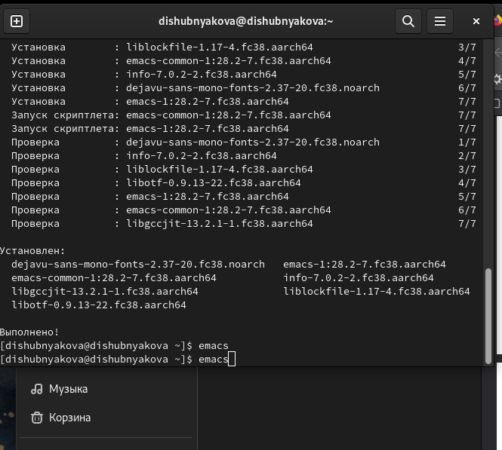

Пункт 1

Знакомимся с редактором и создаем файл lab07.sh с помощью комбинации клавиш C-x C-f.

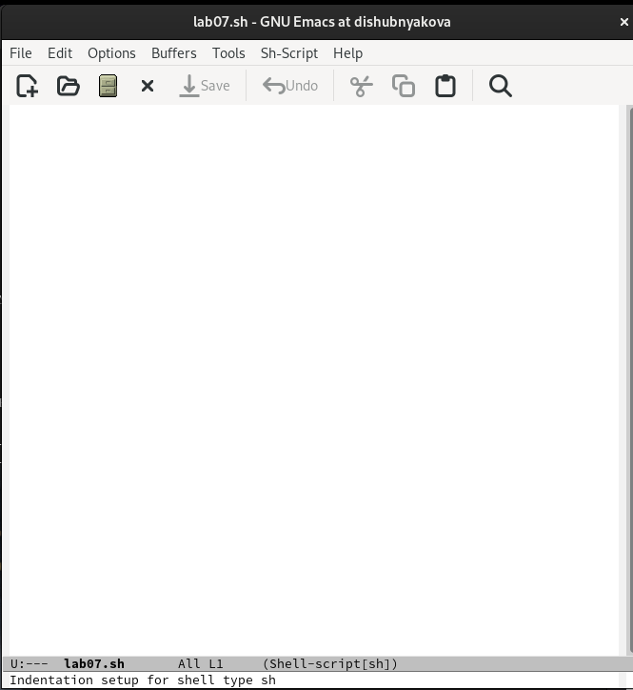

Пункт 2

Набираем необходимый текст.

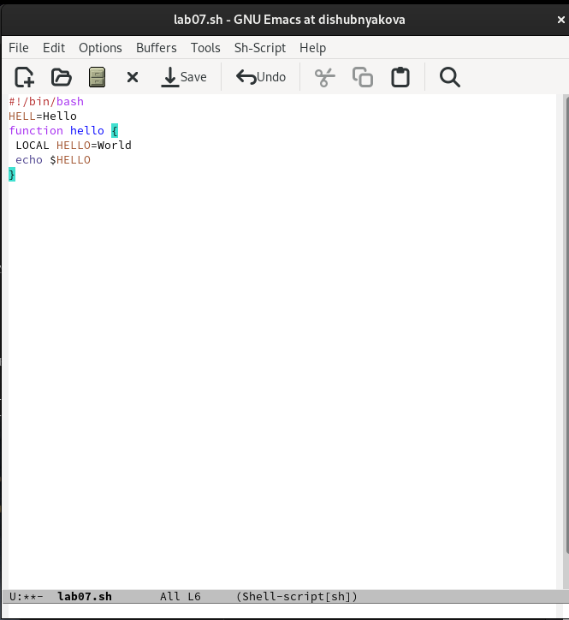

Пункт 3

Сохраняем файл комбинацией C-x C-s

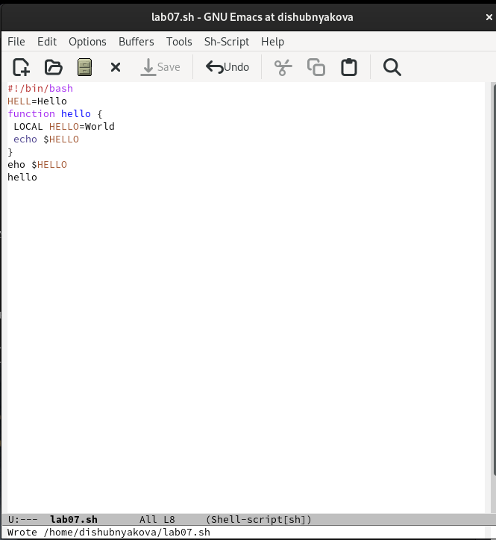

Пункт 4

Вырезаем командой С-k полностью последнюю строку.

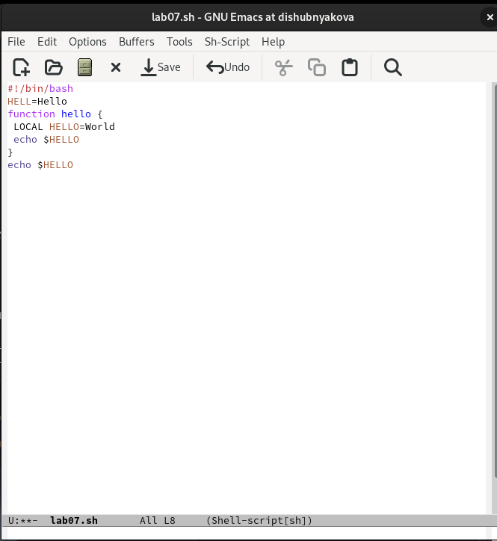

Пункт 5.1

Вставляем ее обратно в конец файла командой C-y.

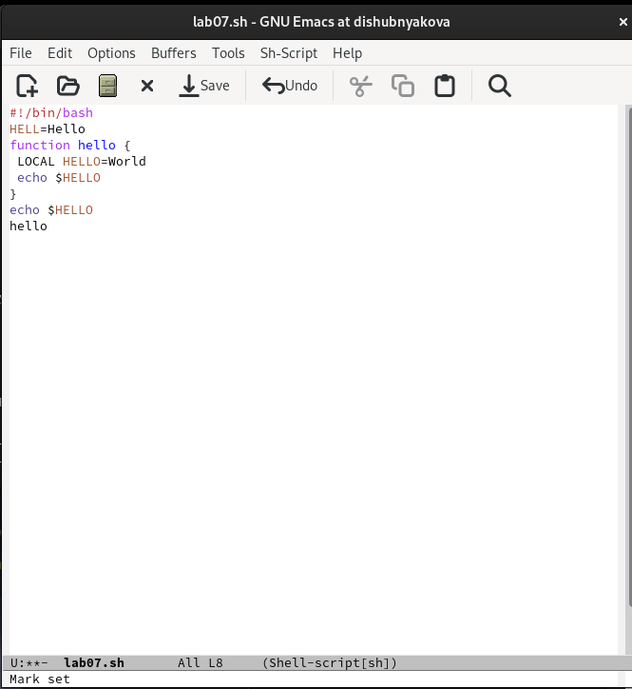

Пункт 5.2

Выделяем область текста (C-space), копируем ее в буфер обмена (M-w).

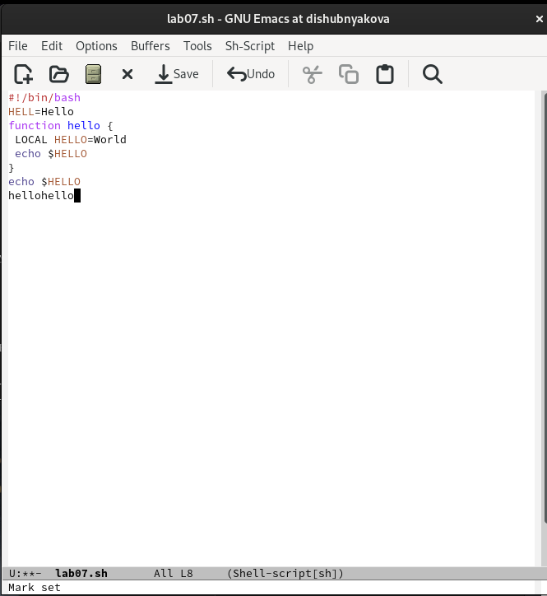

Пункт 5.3-5.4

Вставляем область в конец файла.

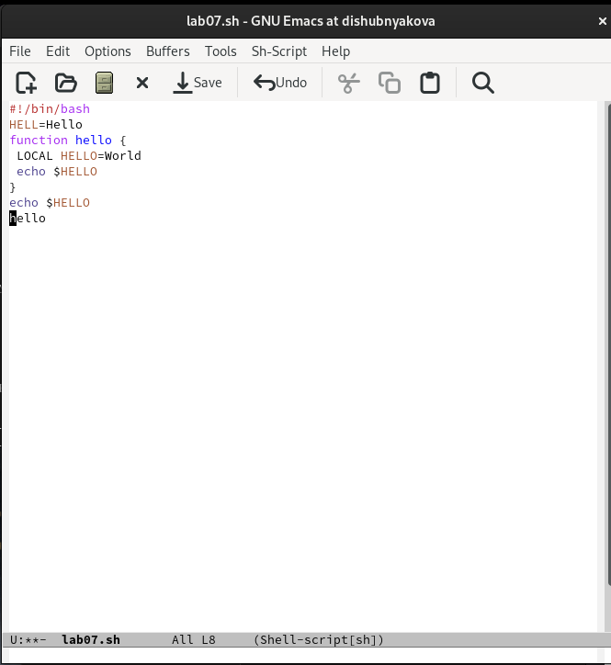

Пункт 5.5

Вновь выделяем эту область и вырезаем ее (С-w).

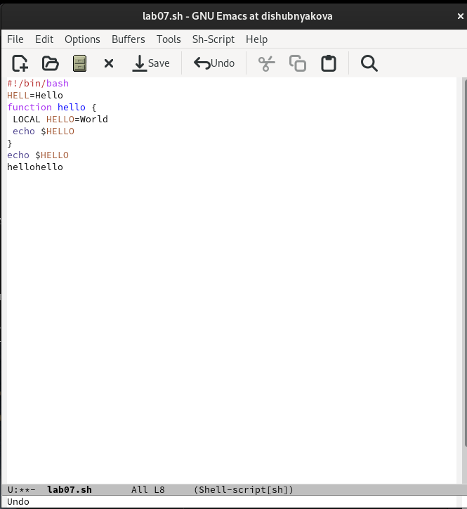

Пункт 5.6

Отменяем последнее действие (С-/).

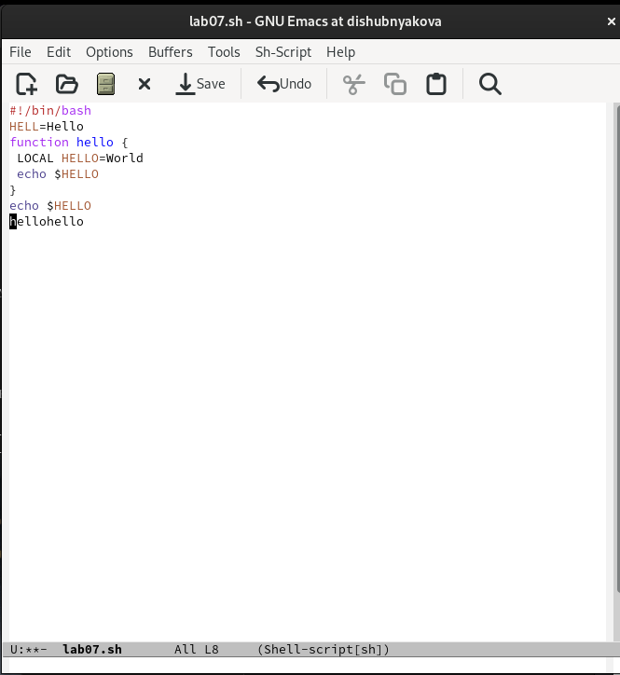

Пункт 5.7

Перемещаем курсор в начало (С-а) и в конец строки (С-е).

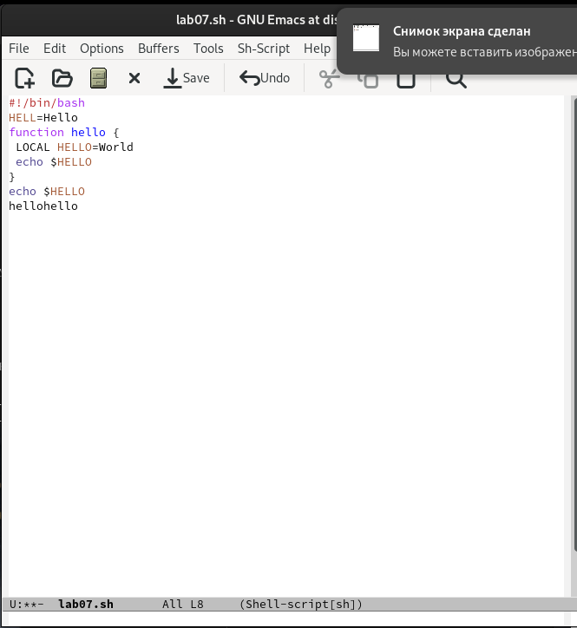

Пункт 6.1-6.2

Перемещаем курсор в начало (М-<) и в конец (M->) буфера обмена.

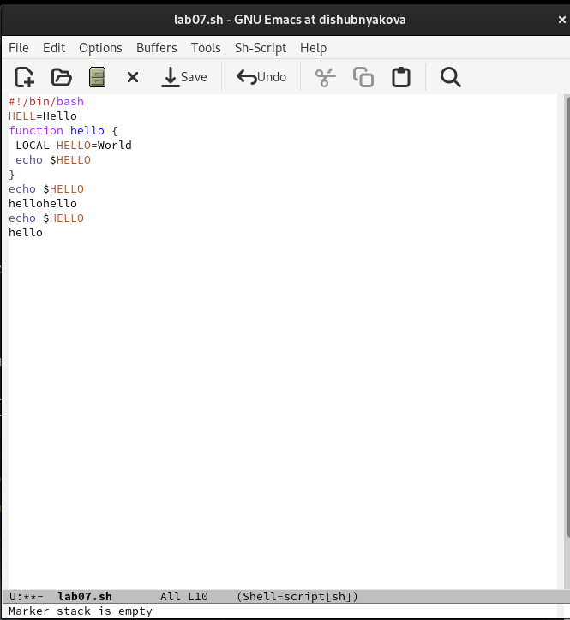

Пункт 6.3-6.4

Выводим список активных буферов на экран. (С-x C-b)

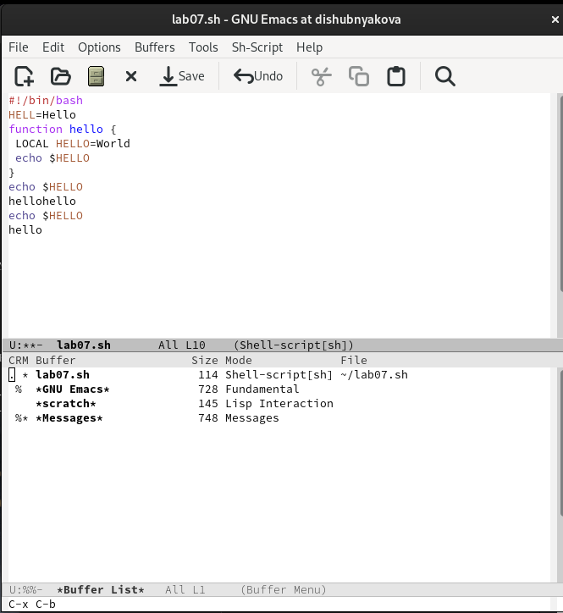

Пункт 7.1

Переключаемся между буферами.

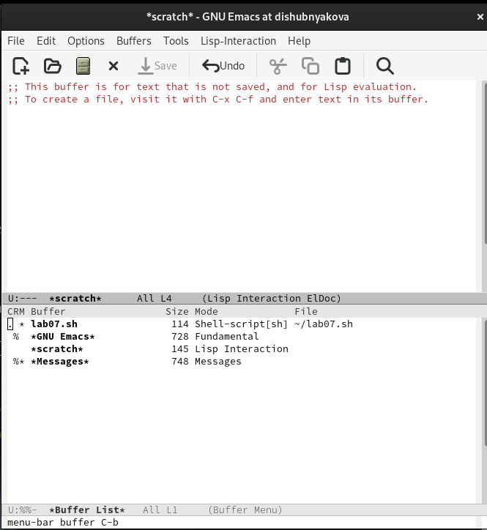

Пункт 7.2-7.4

Поделим фрейм на 4 части: делим фрейм на два окна по вертикали (C-x 3), а затем каждое из этих окон на две части по горизонтали (C-x 2)

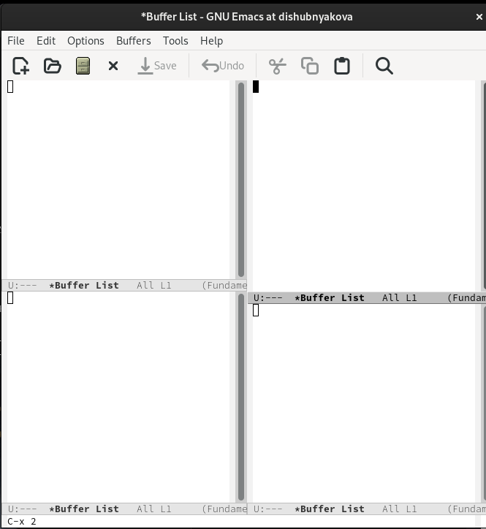

Пункт 8.1

Создаем во всех буферах файлы и пишем в них пару строк.

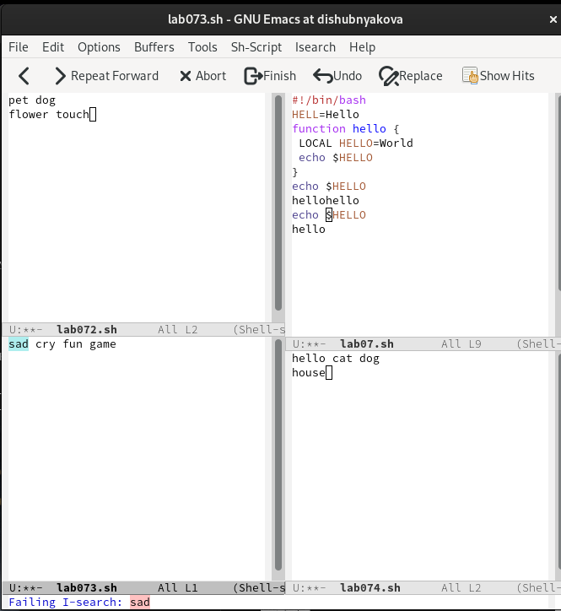

Пункт 8.2

Работаем с режимом поиска. Отличие поиска M-s o от обычного режима (C-s) в том, что тут появляется отдельное окно с текстом из файла с выделенными словами, которые нужно было найти.

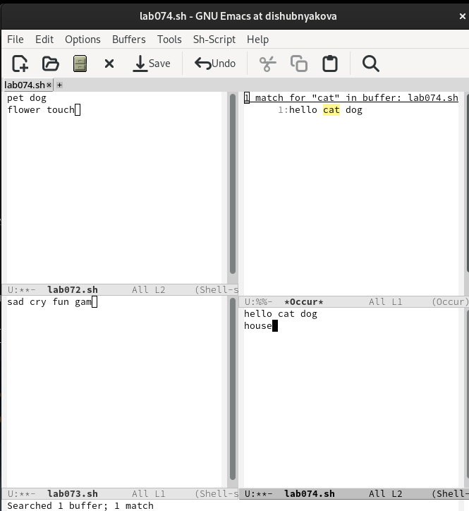

Пункт 9

# 5 Выводы

Научились работать с текстовым редактором Emacs. 1. Emacs — один из наиболее мощных и широко распространённых редакторов, используемых в мире UNIX. Написан на языке высокого уровня Lisp. 2. Большое разнообразие сложных комбинаций клавиш, которые необходимы для редактирования файла и в принципе для работа с Emacs. 3. Буфер - это объект в виде текста. Окно - это прямоугольная область, в которой отображен буфер. 4. Да, можно. 5. Emacs использует буферы с именами, начинающимися с пробела, для внутренних целей. Отчасти он обращается с буферами с такими именами особенным образом – например, по умолчанию в них не записывается информация для отмены изменений. 6. Ctrl + c, а потом | и Ctrl + c Ctrl + | 7. С помощью команды Ctrl + x 3 (по вертикали) и Ctrl + x 2 (по горизонтали). 8. Настройки emacs хранятся в файле . emacs, который хранится в домашней директории пользователя. Кроме этого файла есть ещё папка . emacs. 9. Выполняет функцию стереть, можно переназначить. 10. Однозначно, vi. Простой интерфейс, как в терминале. Удобные три режима работы, нет кучи окон и все комбинации клавиш работают на Mac.

# Список литературы

1. Dash P. Getting started with oracle vm virtualbox. Packt Publishing Ltd, 2013. 86 p.
2. Colvin H. Virtualbox: An ultimate guide book on virtualization with virtualbox. CreateSpace Independent Publishing Platform, 2015. 70 p.
3. van Vugt S. Red hat rhcsa/rhce 7 cert guide : Red hat enterprise linux 7 (ex200 and ex300). Pearson IT Certification, 2016. 1008 p.
4. Робачевский А., Немнюгин С., Стесик О. Операционная система unix. 2-е изд. Санкт-Петербург: БХВ-Петербург, 2010. 656 p.
5. Немет Э. et al. Unix и Linux: руководство системного администратора. 4-е изд. Вильямс, 2014. 1312 p.
6. Колисниченко Д.Н. Самоучитель системного администратора Linux. СПб.: БХВ-Петербург, 2011. 544 p.
7. Robbins A. Bash pocket reference. O’Reilly Media, 2016. 156 p.